Императорские пингвины моря Уэддела

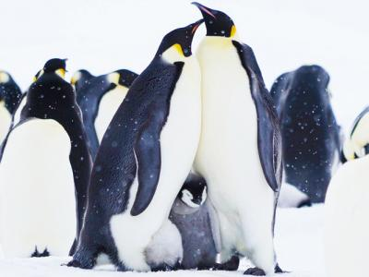
  Стоимость круиза: | от 1 907 853 руб
  Продолжительность: | 14 дней / 13 ночей
  Судно: | LE COMMANDANT CHARCOT
  Даты заезда: | c 11-11-2025 по 24-11-2025
  Параметры круиза: | Питание и напитки по системе "все включено"

Цена круиза на 1 человека

ПРЕСТИЖ ПАЛУБА 6 | 1 907 853 руб
ПРЕСТИЖ ПАЛУБА 7 | 1 942 675 руб
ПРЕСТИЖ ПАЛУБА 8 | 1 976 580 руб
ЛЮКС ДЕЛЮКС ПАЛУБА 6 | 2 033 394 руб
ЛЮКС ДЕЛЮКС ПАЛУБА 7 | 2 112 201 руб
ЛЮКС ДЕЛЮКС ПАЛУБА 8 | 2 180 011 руб
ЛЮКС ПРЕСТИЖ ПАЛУБА 7 | 2 759 148 руб
ЛЮКС ПРЕСТИЖ ПАЛУБА 8 | 2 843 452 руб
ЛЮКС ГРАНД ПРЕСТИЖ ПАЛУБА 6 | 2 928 674 руб
ЛЮКС ПРИВИЛЕДЖ ПАЛУБА 8 | 3 099 116 руб
ЛЮКС ДЮПЛЕКС | 4 205 157 руб
ЛЮКС СУДОВЛАДЕЛЬЦА | 6 996 377 руб

Особенности круиза

Совершенно новое исследование практически недоступного моря Уэдделла в поисках величественных императорских пингвинов среди безупречных сказочных пейзажей. Путешествовать по этому морю – это вызов и привилегия, именно здесь полярные исследования обретают полный смысл. Путешествие на юг – это настоящий квест, обещающий встречи с эндемичной фауной континента.
Описание данного маршрута является общим планом экспедиции. Маршрут может меняться под воздействием внешних факторов: погоды, ледовой обстановки и т.д.
Применена скидка раннего бронирования 30%.

Программа круиза

День 1 Страна: Чили
Сантьяго-де-Чили

Размещение в отеле и знакомство с вашими попутчиками.
День 2 Страна: Аргентина
Ушуайя

Утром чартерный перелет в Ушуайю. Ушуайя - это ворота к Белому континенту, город, расположенный на самой южной оконечности Южной Америки в аргентинской Патагонии, часто называемый “концом света". Во второй половине дня посадка на борт судна.
День 3-4 Страна: Антарктида
Пролив Дрейка

Используйте дни, проведенные в проливе Дрейка, чтобы познакомиться с вашим ледоколом и получить новые знания об Антарктике. Экспедиционный лидер проведет брифинги по безопасности и объяснит все, что вам нужно знать о высадках на зодиаках. Лекции об истории и дикой природе Антарктики станут для вас возможностью узнать больше об этом волшебном регионе, где каждый круиз - это уникальный опыт. С капитанского мостика вы сможете увидеть путешествие глазами капитана, прежде чем присоединиться к гидам-натуралистам на открытых палубах, чтобы наблюдать за альбатросами, капскими буревестниками и другими морскими птицами, которые будут сопровождать нас в проливе Дрейка.
День 5 Страна: Антарктида
Антарктический полуостров

Во время вашего пребывания на севере Антарктического полуострова вы окажетесь в самом сердце впечатляющих декораций в тонких оттенках синего и белого, в окружении исключительной дикой природы. Вы пройдете по Антарктическому проливу, названному в честь корабля шведского исследователя Отто Норденшельда, который был скован льдами во время научной экспедиции в 1902 году. Являясь воротами в море Уэдделла, пролив заполнен гигантскими айсбергами и морским льдом, которые дрейфуют на север. Здесь обитают пингвины Адели и великое множество морских леопардов.
День 6-11 Страна: Антарктида
Море Уэделла

Непроходимое, экстремальное и завораживающее: это лучший способ описать море Уэдделла, большая часть которого покрыта слоем толстого, плотно утрамбованного льда. Путешествовать по этому морю - это вызов и привилегия. Полярные исследования обретают здесь свой полный смысл. Путешествие на юг - это настоящий квест, обещающий встречи с эндемичной фауной континента. Это королевство императорского пингвина, самого большого пингвина в мире, известного своей элегантностью. В отличие от других пингвинов, живущих на скалах, императорский гнездится на льду. Поэтому именно на льду вы сможете наблюдать, как он разгуливает своей важной походкой. В этом южном море, где лед постоянно меняется и трансформируется, никогда не бывает однообразных и скучных дней, новые рельефы и новые цвета обеспечивают постоянное удивление. Вы увидите столовые айсберги, которые дрейфуют и освещают океан своими лазурно-голубыми ореолами. На борту, на берегу, на льду вы будете как можно ближе к колониям пингвинов Адели, тюленям Уэдделла, китам минке, косаткам, снежных буревестников и, если повезет, вы сможете увидеть редкого тюленя Росса отдыхающего на льдины. Зрелище столь же завораживающее, сколь и эмоциональное.
День 12-13 Страна: Антарктида
Пролив Дрейка

Мы вновь пересекаем пролив Дрейка, и силуэты Антарктики тают позади, оставляя воспоминания, которые теперь будут с вами навсегда. Наша команда продолжит показывать презентации, рассказывающие о природе этих мест, по возможности включая слайд-шоу с самыми яркими моментами из нашего путешествия. У вас будет возможность еще раз вспомнить все, что произошло с вами в эти дни и пообщаться за чашечкой кофе с приобретенными на судне знакомыми.
День 14 Страна: Аргентина
Ушуайя / Сантьяго-де-Чили

Рано утром мы прибываем в порт, на этом наше путешествие закончено.
Трансфер доставит вас в аэропорт, откуда чартерным рейсом вы отправитесь в столицу Чили – Сантьяго.

Описание круиза

Маршрут: Сантьяго-де-Чили – Ушуайя – пролив Дрейка – Антарктический полуостров – море Уэддела – пролив Дрейка – Ушуайя

В стоимость круиза входит

- Ночь в отеле в Сантьяго до круиза
- Чартерный перелет Сантьяго – Ушуайя – Сантьяго
- Трансферы в Ушуайе
- Размещение в каюте, выбранной категории
- Питание на борту all inclusive (включая ужин в первый день и завтрак в последний)
- Приветственный коктейль с капитаном и прощальный гала-ужин
- Вечерняя развлекательная программа
- Открытый бар (за исключением премиального алкоголя)
- Услуги опытной экспедиционной команды
- Высадки по программе
- Экспедиционная куртка в подарок
- Аренда резиновых сапог
- Аэропортовые сборы
- Портовые сборы

Дополнительно оплачивается

- Международные авиаперелеты
- Обязательная медицинская страховка с экстренной эвакуацией из Антарктики
- Личные расходы: прачечная, связь, СПА, услуги доктора на борту
- Визовая поддержка (если требуется

LE COMMANDANT CHARCOT  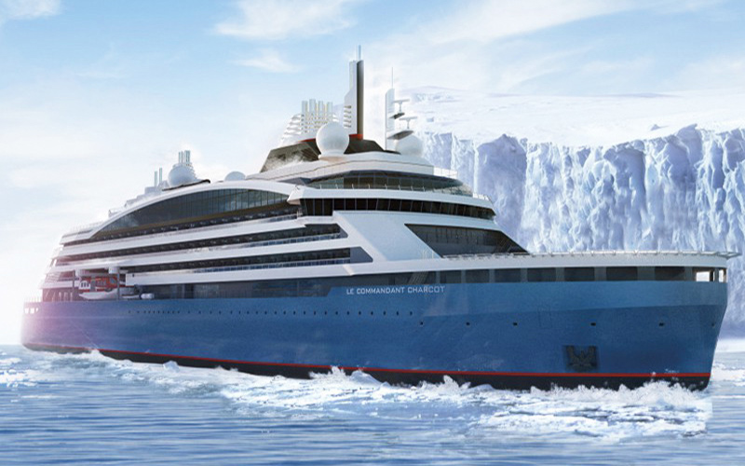 | Взойдите первыми на борту Le Commandant-Charcot - самого роскошного ледокола в мире, и насладитесь уникальными круизами в Арктике или Антарктике.  Le Commandant-Charcot оснащен гибридным двигателем, сочетающим использование сжиженного природного газа и электрических генераторов, что позволяет минимизировать влияние туристических круизов на природу отдаленных регионов.  Отделку судна выполнили две всемирно известные архитектурно-дизайнерские компании, студии Жана-Филиппа Нуэля и Жана-Мишеля Вильмотта, создав гармоничный природный дизайн. Здесь современный подход сочетается с желанием создать теплую и изысканную обстановку, натуральные материалы (камень, дерево и кожа) перекликаются с живой природой за бортом.  Располагая всего 135 каютами, включая 31 люкс с панорамными балконами, Le Commandant-Charcot приглашает вас окунуться в уютную и утонченную атмосферу. Непревзойденная кухня двух ресторанов, релаксация в крытом бассейне, окруженном зимним садом и расслабление в спа-зоне с сауной.  Как на частной яхте, каждый гость почувствует здесь себя особенным.  ЗОНЫ ОБЩЕГО ПОЛЬЗОВАНИЯ  Le Commandant-Charcot располагает большим количеством общих зон, спроектированных и оснащенных так, чтобы удовлетворить все ваши потребности, оберегая при этом личное пространство каждого пассажира.  В зоне ресепшн площадью 177 кв.м. находится:  - Стойка ресепшн/консьерж служба  - Экспедиционное бюро  - Административные службы судна  - Офис продаж во главе с менеджером по туризму  - Бутик, где можно купить одежду, драгоценности, косметические продукты, открытки и аксессуары  - Фото-стойка  ЛАУНЖ-ЗОНЫ  - Главный лаунж площадью 302 кв.м. включает сигарную комнату площадью 28 кв.м., чайный уголок и бар с живой музыкой в избранные вечера  - Панорамный бар и лаунж площадью 400 кв.м.  - Бар на открытом воздухе  ЗОНЫ ОТДЫХА И РАЗВЛЕЧЕНИЙ  - Фитнесс-зал: эллиптические тренажеры, беговые дорожки, велосипеды  - Салон красоты и спа: парикмахерская, массажные кабинеты, сауна, снежная комната, маникюрный кабинет  - Крытый бассейн с зимним садом  - Открытый бассейн  - Лекционный зал: вместимость 270-276 человек, место проведения конференций и живых концертов, новейшие аудио и видео технологии  - Библиотека  - Медицинский центр  - 16 лодок Зодиак
ЛЮКС СУДОВЛАДЕЛЬЦА  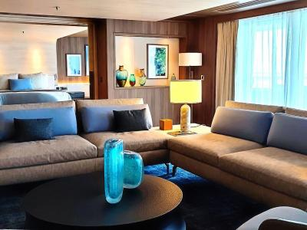 | Площадь: 115 м²  Вместимость до 6 пассажиров в каюте  - Просторная терраса с джакузи  - Ванная с душем и бальнеологической ванной  - Услуги консьержа  - Индивидуальное кондиционирование  - Двуспальная кровать или две односпальные  - Минибар  - Обслуживание в номере 24 часа  - Спутниковое ТВ, телевизор с плоским экраном  - Видео по запросу  - Док-станции для IPod ™  - Сейф  - Ванная комната с душем  - Французская косметика в ванной комнате  - Туалетный столик с феном  - Спутниковый телефон с прямой линией  - Безлимитный WiFi
ЛЮКС ДЮПЛЕКС  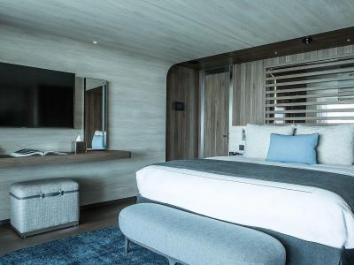 | Площадь: 94 м²  Вместимость до 4 пассажиров в каюте  - Двухэтажный люкс  - с джакузи  - Ванная комната с душем и бальнеологической ванной  - Услуги консьержа  - Индивидуальное кондиционирование  - Минибар  - Обслуживание в номере 24 часа  - Спутниковое ТВ, телевизор с плоским экраном  - Видео по запросу  - Док-станции для IPod ™  - Сейф  - Ванная комната с душем  - Французская косметика в ванной комнате  - Туалетный столик с феном  - Спутниковый телефон с прямой линией  - Безлимитный WiFi
ЛЮКС ПРИВИЛЕДЖ ПАЛУБА 8  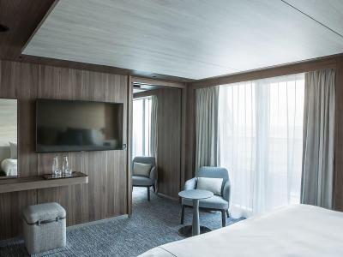 | Площадь: 48 м²  Вместимость до 4 пассажиров в каюте  - Личный балкон 12,5 м  - Ванная комната с душем  - Услуги консьержа  - Регулируемый кондиционер  - Индивидуальное кондиционирование  - Минибар  - Обслуживание в номере 24 часа  - Спутниковое ТВ, телевизор с плоским экраном  - Видео по запросу  - Док-станции для IPod ™  - Сейф  - Ванная комната с душем  - Французская косметика в ванной комнате  - Туалетный столик с феном  - Спутниковый телефон с прямой линией  - Безлимитный WiFi
ЛЮКС ГРАНД ПРЕСТИЖ ПАЛУБА 6  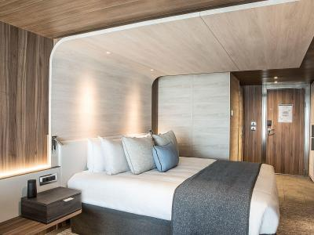 | Площадь: 42 м²  Вместимость до 2 пассажиров в каюте  - Личный балкон 12,5 м  - Ванная комната с душем  - Услуги консьержа  - Регулируемый кондиционер  - Индивидуальное кондиционирование  - Минибар  - Обслуживание в номере 24 часа  - Спутниковое ТВ, телевизор с плоским экраном  - Видео по запросу  - Док-станции для IPod ™  - Сейф  - Ванная комната с душем  - Французская косметика в ванной комнате  - Туалетный столик с феном  - Спутниковый телефон с прямой линией  - Безлимитный WiFi
ЛЮКС ПРЕСТИЖ ПАЛУБА 8  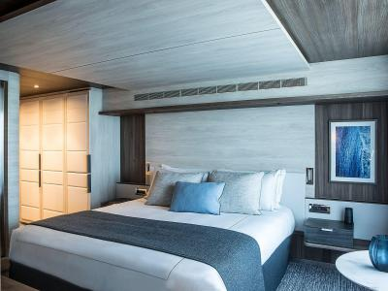 | Площадь: 40 м²  Вместимость до 4 пассажиров в каюте  - Личный балкон 10 м  - Две ванные комнаты с душем  - Индивидуальное кондиционирование  - Двуспальная кровать или две односпальные  - Минибар  - Обслуживание в номере 24 часа  - Спутниковое ТВ, телевизор с плоским экраном  - Видео по запросу  - Док-станции для IPod ™  - Сейф  - Французская косметика в ванной комнате  - Туалетный столик с феном  - Спутниковый телефон с прямой линией  - Безлимитный WiFi
ЛЮКС ПРЕСТИЖ ПАЛУБА 7 | Площадь: 40 м²  Вместимость до 4 пассажиров в каюте  - Личный балкон 10 м  - Две ванные комнаты с душем  - Индивидуальное кондиционирование  - Двуспальная кровать или две односпальные  - Минибар  - Обслуживание в номере 24 часа  - Спутниковое ТВ, телевизор с плоским экраном  - Видео по запросу  - Док-станции для IPod ™  - Сейф  - Французская косметика в ванной комнате  - Туалетный столик с феном  - Спутниковый телефон с прямой линией  - Безлимитный WiFi
ЛЮКС ДЕЛЮКС ПАЛУБА 8  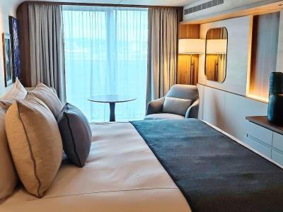 | Площадь: 28 м²  Вместимость до 2 пассажиров в каюте  - Личный балкон 5 м  - Индивидуальное кондиционирование  - Двуспальная кровать или две односпальные  - Минибар  - Обслуживание в номере 24 часа  - Спутниковое ТВ, телевизор с плоским экраном  - Видео по запросу  - Док-станции для IPod ™  - Сейф  - Ванная комната с душем  - Французская косметика в ванной комнате  - Туалетный столик с феном  - Спутниковый телефон с прямой линией  - Безлимитный WiFi
ЛЮКС ДЕЛЮКС ПАЛУБА 7 | Площадь: 28 м²  Вместимость до 2 пассажиров в каюте  - Личный балкон 5 м  - Индивидуальное кондиционирование  - Двуспальная кровать или две односпальные  - Минибар  - Обслуживание в номере 24 часа  - Спутниковое ТВ, телевизор с плоским экраном  - Видео по запросу  - Док-станции для IPod ™  - Сейф  - Ванная комната с душем  - Французская косметика в ванной комнате  - Туалетный столик с феном  - Спутниковый телефон с прямой линией  - Безлимитный WiFi
ЛЮКС ДЕЛЮКС ПАЛУБА 6 | Площадь: 28 м²  Вместимость: до 2 пассажиров в каюте  - Личный балкон 5 м  - Индивидуальное кондиционирование  - Двуспальная кровать или две односпальные  - Минибар  - Обслуживание в номере 24 часа  - Спутниковое ТВ, телевизор с плоским экраном  - Видео по запросу  - Док-станции для IPod ™  - Сейф  - Ванная комната с душем  - Французская косметика в ванной комнате  - Туалетный столик с феном  - Спутниковый телефон с прямой линией  - Безлимитный WiFi
ПРЕСТИЖ ПАЛУБА 8  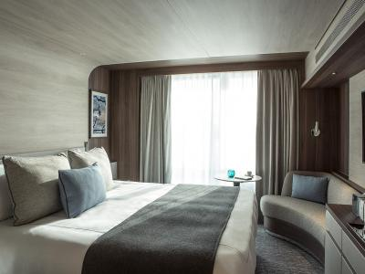 | Площадь: 20 м²  Вместимость до 2 пассажиров в каюте  - Личный балкон 5 м  - Индивидуальное кондиционирование  - Двуспальная кровать или две односпальные  - Минибар  - Обслуживание в номере 24 часа  - Спутниковое ТВ, телевизор с плоским экраном  - Видео по запросу  - Док-станции для IPod ™  - Сейф  - Ванная комната с душем  - Французская косметика в ванной комнате  - Туалетный столик с феном  - Спутниковый телефон с прямой линией  - Безлимитный WiFi
ПРЕСТИЖ ПАЛУБА 7 | Площадь: 20 м²  Вместимость до 2 пассажиров в каюте  - Личный балкон 5 м  - Индивидуальное кондиционирование  - Двуспальная кровать или две односпальные  - Минибар  - Обслуживание в номере 24 часа  - Спутниковое ТВ, телевизор с плоским экраном  - Видео по запросу  - Док-станции для IPod ™  - Сейф  - Ванная комната с душем  - Французская косметика в ванной комнате  - Туалетный столик с феном  - Спутниковый телефон с прямой линией  - Безлимитный WiFi
ПРЕСТИЖ ПАЛУБА 6 | Площадь: 20 м²  Вместимость до 2 пассажиров в каюте  - Личный балкон 5м  - Индивидуальное кондиционирование  - Двуспальная кровать или две односпальные  - Минибар  - Обслуживание в номере 24 часа  - Спутниковое ТВ, телевизор с плоским экраном  - Видео по запросу  - Док-станции для IPod ™  - Сейф  - Ванная комната с душем  - Французская косметика в ванной комнате  - Туалетный столик с феном  - Спутниковый телефон с прямой линией  - Безлимитный WiFi

